По дисциплине: «Казначейское дело»
для специальности: 38.02.06 «Финансы»
3 курс, гр. Ф-31-21
Конспект учебного занятия по теме: «История развития и становление казначейской системы в РФ»
Цель урока: Рассмотреть зарождение и развитие казначейской системы в РФ
Оборудование: мультимедийная установка, ПК.
Используемые материалы: компьютерная презентация: история возникновения казначейской системы России, видео урок – зарождение и развитие казначейской службы Древней Руси.
Данная разработка может быть использована при изучении темы на всех специальностях.

Задачи:
- рассмотреть зарождение и развитие казначейской службы Древней Руси,
- рассмотреть направления деятельности Департамента Государственного казначейства,
- рассмотреть предметы ведения казначеев,
- рассмотреть основные задачи процесса исполнения бюджетов РФ
Зарождение казначейской службы произошло еще во времена Древней Руси, когда появилась должность казначея – должностного лица княжеской или боярской администрации, хранителя княжеских ценностей, которые назывались казной. С расширением границ Российского государства и его укреплением постепенно росла казна, и это требовало дополнительного контроля за сохранностью средств. Все это привело к возрастанию роли казначеев и появлению в XV веке, в период царствования Ивана III, казенных дворов.
В результате финансовых преобразований Петра I в 1710 году была создана Счетная или Казначейская контора, которая должна была следить за правильным поступлением налогов. Она просуществовала до 1742 года.
Следующей ступенью в развитии финансовой системы России стал выход в 1775 году, в эпоху царствования Екатерины II, крупного правового акта «Учреждения для управления губерний Российской империи» от 7 ноября 1775 г. Согласно данному документу, в каждой губернии создаются казенные палаты «для домостроительных дел и управления казенных доходов Императорского Величества» и определяются оссостоящими в их ведомстве уездными казначействами, и «вообще Казенные палаты, по делам до приходов и расходов казначейств относящиеся».
Главными направлениями деятельности Департамента Государственного казначейства с 1821 года (с последующими дополнениями) были:
- движение казенных сумм по приходам и расходам всех казначейств;
- главное счетоводство приходов и расходов всех казначейств;
- заведование монетной (до основания почти через 40 лет Государственного банка России) и пробирной частями;
- дела по предварительной проверке финансовых смет всех министерств;
- дела по составлению росписи доходов и расходов;
- дела по рассмотрению составляемых Министерством финансов проектов, положений, уставов и других законоположений, следствием введения в действие которых становились новые казенные расходы.
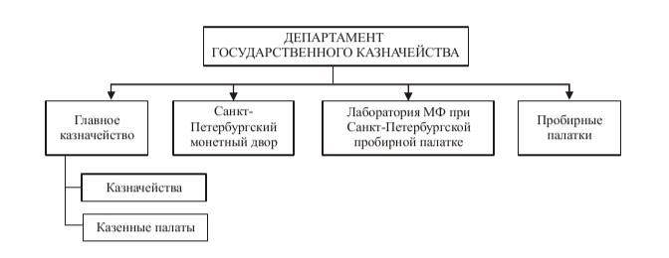
Именно с 1821 года в Российской Империи окончательно сложился и впоследствии был усовершенствован и отлажен четкий механизм деятельности казначейств от центрального - Департамента Государственного казначейства – до местных - губернских и уездных казначейств.
Во второй половине XIX века, в период реформ 60-70 годов, узакониваются и проводятся в жизнь принципы рационализации и единства бюджета. Государственная роспись доходов и расходов объявляется открытой и подлежит опубликованию. Происходит централизация государственного хозяйства. Вводится единство кассы. Такие экономические перемены требовали реорганизации казначейской службы и увеличения штатов казначейств различных уровней. Это привело к упрочению места казначейства в финансовой системе государства, которое в полном объеме стало вести бухгалтерское счетоводство по государственным доходам и расходам.
В начале XX века роль казначейства усиливается в связи с ростом доходов и расходов государства, усложнением финансовой системы. В свет выходят новые законы и внутренние инструкции, более четко регламентирующие деятельность казначейств.
Предметами ведения казначеев в то время были:
1) прием и хранение всех принадлежащих Государственному казначейству доходов;
2) производство расходов и высылка сумм из поступающих в казначейство доходов;
3) продажа всякого рода гербовой бумаги, гербовых марок, бланков, свидетельств и патентов;
4) выдача промысловых свидетельств и бесплатных промысловых билетов;
5) счетоводство по всем поступающим в казначейство доходам и возложенным на них расходам, а также по порученному для хранения и продажи казенному имуществу;
6) открытие текущих счетов, размен денег, уплата процентов по купонам, перевод денег.
С 1918 года казначейство было расформировано, и его функции получили новые финансовые органы. Финансирование всего народного хозяйства страны и всего советского аппарата, счётно-бюджетная работа, руководство денежным обращением были переданы организованной казначейской финансовой комиссии, а впоследствии - Наркомату финансов и Народному банку РСФСР, а затем – Министерству финансов СССР и союзных республик, Государственному банку СССР и его территориальным органам.
Указом Президента РФ от 8 декабря 1992 года № 1556 и постановлением Правительства России от 27августа 1993 года № 864 (в организационном плане) был решен вопрос о создании федерального казначейства в составе Министерства финансов РФ. С этого момента началось возрождение казначейства в России.
В середине 1999 года постановлением Правительства РФ принимается Федеральная целевая программа развития органов федерального казначейства на 2000-2004 годы. Основной ее целью является развитие казначейской системы как важнейшего инструмента повышения эффективности управления и контроля над государственными финансовыми ресурсами.
Новый импульс в развитии Федеральное казначейство получило в связи с вступлением в действие 1 января 2000 года Бюджетного кодекса РФ.
Бюджетный Кодекс РФ решил следующие основные задачи процесса исполнения бюджетов РФ:
- закрепил казначейское исполнение бюджетов в РФ;
- обеспечил необходимое соответствие кассовых расходов нормам, установленным законом о бюджете на текущий финансовый год;
- определил, что объем принятых обязательств, оплата которых осуществляется за счет средств бюджета, должен соответствовать объему доведенных до бюджетополучателя лимитов бюджетных обязательств;
- установил ответственность Главных распорядителей и получателей средств федерального бюджета за целевое использование выделяемых им средств.
В течение 2000-2002 годов было завершено создание вертикальной структуры органов федерального казначейства, включающей 89 управлений федерального казначейства и 2254 отделения федерального казначейства.
В 2002 году практически был завершен процесс перевода всех федеральных учреждений, за исключением отдельных учреждений Министерства обороны РФ, на обслуживание через органы федерального казначейства.
Операции по внебюджетным средствам федеральных учреждений также были взяты под контроль органов федерального казначейства. С 1 января 2002 года счета по учету внебюджетных средств 33 тысяч федеральных учреждений открыты в органах федерального казначейства.
Новым этапом в развитии системы органов федерального казначейства стало проведение административной реформы в соответствии с Указом Президента РФ от 9 марта 2004 года № 314 «О системе и структуре федеральных органов исполнительной власти».
В результате проведения данной реформы с 1 января 2005 года Федеральное казначейство было выделено из состава Министерства финансов РФ и преобразовано в федеральную службу с подчинением Министерству финансов РФ.
В соответствии с данными преобразованиями функции по обеспечению исполнения федерального бюджета перешли от Министерства финансов РФ к Федеральному казначейству, а также функция составления отчета об исполнении федерального бюджета и об исполнении консолидированного бюджета РФ.
Постановлением Правительства РФ от 01 декабря 2004 года № 703 «О Федеральном казначействе» было утверждено Положение о Федеральном казначействе.
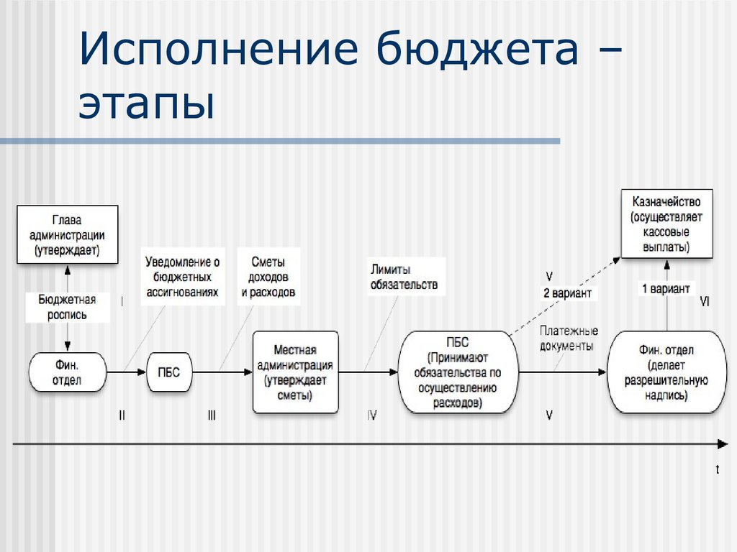
На современном этапе перед органами Федерального казначейства стоят следующие основные задачи:
- проведение кассовых операций, осуществляемых в ходе исполнения федерального бюджета;
- осуществление предварительного и текущего контроля за соблюдением бюджетного законодательства участниками бюджетного процесса;
- распределение (по законодательно установленным нормативам) доходов, поступивших в бюджетную систему, между бюджетами разных уровней;
- осуществление кассового обслуживания исполнения бюджетов субъектов Российской Федерации и местных бюджетов;
- своевременное и качественное составление отчетности об исполнении федерального бюджета.

Рекомендуемая литература:
- Нешитой А.С. Бюджетная система Российской Федерации: учебник для бакалавров / Нешитой А.С. - Москва: Дашков и К, 2019. - 310 c. - ISBN 978-59394-03334-6. - Текст: электронный // Электронно-библиотечная система IPR BOOKS
- Курченко Л.Ф. Бюджетная система Российской Федерации: субфедеральный и местный уровни : учебное пособие / Курченко Л.Ф. - Москва : Дашков и К, 2018. - 252 c. - ISBN 978-5-394-01302-7. - Текст: электронный // Электронно-библиотечная система IPR BOOKS
- Горюнова Н.Д. Бюджетная система: учебное пособие / Горюнова Н.Д., Никитина Л.Н., Николаенко А.В. - Санкт-Петербург: Санкт-Петербургский государственный университет промышленных технологий и дизайна, 2019. - 78 c. - ISBN 978-5-7937-1742-7. - Текст: электронный // Электронно-библиотечная система IPR BOOKS
- Финансовая система и бюджетная политика государства. Проблемы и пути решения: сборник / М.Г. Абдуллаева [и др.]. - Москва: Научный консультант, Российский государственный социальный университет, 2017. - 562 c. - ISBN 978-5-6040635-0-7. - Текст: электронный // Электронно-библиотечная система IPR BOOKS
- Бурунова А.В. Сборник задач по МДК 02.01 «Организация расчетов с бюджетами бюджетной системы Российской Федерации», МДК 03.01 «Организация расчетов с бюджетом и внебюджетными фондами» / Бурунова А.В. - Москва: Прометей, 2018. - 94 c. - ISBN 978-5-907003-19-4. - Текст: электронный // Электронно-библиотечная система IPR BOOKS
- Комментарий к Бюджетному кодексу Российской Федерации / авт. К.И. Таксир, Т.В. Храмова; под ред. К.И. Таксира. – М.: Юрайт-Издат, 2013.
- Государственные и муниципальные финансы: учебник для студ. вузов / А.Я. Быстряков, Т.Д. Викулина, В.Ф. Воля и др.; под. общ. ред. И.Д. Мацкуляка. – М.: Изд-во Рос. акад. гос. службы, 2013. СПС «Консультант Плюс 3000»
- Официальный сайт Федерального казначейства www.roskazna.ru/
- Сайт Министерства Финансов РФ www1.minfin.ru/

Вопросы для самоконтроля:

- Охарактеризуйте зарождение и развитие казначейской службы Древней Руси.
- Назовите и охарактеризуйте направления деятельности Департамента Государственного казначейства.
- Охарактеризуйте предметы ведения казначеев в начале двадцатого века.
- Назовите и охарактеризуйте основные задачи процесса исполнения бюджетов РФ.

